展愛隊第34期(108年)幹部團
108年3月幹部會議紀錄
日期：108年3月16日(六)
時間：17:30~19:00
地點：中心2樓大會議室。
器材需求：筆記型電腦(可上網)。
出席名單：合計10名。
指導老師 | 曾玉芬
隊長 | 李素卿
副隊長 | 潘志群
司庫 | 劉雅淑
顧問 |  | 林振川 | 蔡文祥
 | 組長 | 副組長
展一組 | 廖淑敏 | 陳子鈴
展二組 |  | 潘志群
展三組 | 莊舒郁
文書組 | 賴嘉彬
請假名單：林添榮、林翠純、魏駿紘
壹、活動檢討與討論
一、108年2月活動檢討
序  號 | 日期 | 時間 | 活動名稱 | 服務  內容 | 人力 | 負責  組別 | 報名名單
1 | 2/17(日) | 17:30-21:00 | 二月份月例會暨新春團拜 |  | 全隊 | 展一組 | 同本、素卿、彥儒(見習)、閔宇(見習)、建國、建勛、明宏、小米、胡容、子鈴、雅淑、文祥、志群、嶸銨、美玲、惠如、慧美、舒郁、世偉、素煖、晨梅、嘉彬、麗敏、文凱、志誠、鵬洲、美滿、添榮、婉如、妍萱、振川、守澤、昱慧、毅佩(34)
2 | 2/20(三) | 09:00-12:00 | 協助社資處出貨包裝等事宜 | 整理物資 | 2 | 展一組 | 閔宇(見習)、湘芸(活動取消)
3 | 2/21(四) | 09:00-12:00 | 協助社資處出貨包裝等事宜 | 整理物資 | 2 | 展一組 | 羽珊(見習)、建勛(活動取消)
4 | 2/25(一) | 13:00-17:00 | 實物前置(物資整理) |  | 3 | 展一組 | 乙瑄(見習)、建勛、月雲
5 | 2/26(二) | 08:30-12:00  12:00-17:00 | 扶助金發放協助交管 | 交管、協助搬運物資 | 6  5 | 展一組 | 上午：晨梅、守澤、湘芸、振川  下午：建勛、晨梅、守澤、湘芸
活動時間更改未事先告知！請老師反映給溫媽媽隊。
二、108年3月活動檢討與討論
序  號 | 日期 | 時間 | 活動名稱 | 服務  內容 | 人力 | 負責  組別 | 報名名單
1 | 3/ 9(六)  3/16(六)  3/23(六)  3/30(六) | 09:00-12:00  13:00-17:00 | 幸福小舖 | 協助店務 | 2 | 展三組 | 3/ 9  上午：美滿  下午：美滿  3/16  上午：大米  下午：同本  3/23  上午：晨梅、程元鳳  下午：晨梅  3/30  上午：美滿、劉羽珊  下午：美滿、謝閔宇
2 | 3/ 9(六)  3/16(六)  3/23(六)  3/30(六) | 13:00-15:00 | 陶笛基礎班協助 | 陪伴上課、  秩序管理、  出缺席統計 | 2 | 展三組 | 3/ 9振川  3/16莊炘亞、鵬洲  3/23莊炘亞  3/30(活動取消)
1.3/30活動取消。
2.人力改為2人。
3.夥伴參加活動請勿穿拖鞋，陪同參加活動請盡量不要進入教室，若要進入亦請注意服裝儀容。
3 | 3/ 9(六)  3/16(六)  3/23(六)  3/30(六) | 14:00-16:00 | 陶笛進階班協助 | 陪伴上課、  秩序管理、  出缺席統計 | 1 | 展三組 | 3/ 9振川  3/16振川  3/23振川  3/30(活動取消)
1.3/30活動取消。
4 | 3/16(六) | 08:00-17:00 | 寄養安親  (維他露會館) | 兒少安親 | 10 | 展三組 | 賴彥儒、美滿、進財、建國、翠純(負責人)、文衍、文凱
5 | 3/16(六) | 19:00-21:00 | 三月份月例會 |  | 全隊 | 展三組 | 素卿、志群、雅淑、振川、文祥、嘉彬、胡容、小米、子鈴、志誠、惠如、茂昇、美玲、世偉、鵬洲、大米、舒郁、同本、守澤、閔宇、賴彥儒(21)
6 | 3/24(日) | 06:50-17:00 | 外訪活動(一) | 探訪部落內關懷戶及民生物資送達 | 16 | 展三組 | 美玲、惠如、子鈴、同本、直斌、文衍、建國、胡容、婷懌、建勛、素卿、嘉彬、振川、晨梅、閔宇（見習）、翠純。
7 | 3/26(一) | 13:00-17:00 | 實物前置(物資整理) |  | 3 | 展三組 | 謝閔宇、婉如
8 | 3/27(三) | 08:30-12:00  12:00-17:00 | 扶助金發放協助交管 | 交管、協助搬運物資 | 6  5 | 展三組 | 上午：守澤、振川、子鈴  下午：守澤、林以羚、慧美、子鈴、直斌
三、108年4月活動討論
序  號 | 日期 | 時間 | 活動名稱 | 服務  內容 | 人力 | 負責  組別 | 中心負責  組別、社工
1 | 4/13(六)  4/20(六)  4/27(六) | 09:00-12:00  13:00-17:00 | 幸福小舖 | 協助店務 | 2 | 展二組 | 幸福  小舖 | 張順祥
2 | 4/13(六)  4/20(六)  4/27(六) | 13:00-15:00 | 陶笛基礎班協助 | 陪伴上課、  秩序管理、  出缺席統計 | 2 | 展二組 | 家扶組 | 賴亭妤
3 | 4/13(六)  4/20(六)  4/27(六) | 14:00-16:00 | 陶笛進階班協助 | 陪伴上課、  秩序管理、  出缺席統計 | 1 | 展二組 | 家扶組 | 游一帆
4 | 4/13(六) | 07:30-10:00 | 維他露萬人健走兒保宣導 | 兒保宣導有獎徵答、宣導品發放 | 4 | 展二組 | 兒保組 | 蔡孝威
5 | 4/13(六) | 07:00-12:00 | 寄養安親  (台中花博) | 兒少安親 | 2+1 | 展二組 | 寄養組 | 陳嘉琪  歐淑玫
6 | 4/20(六) | 19:00-21:00 | 四月份月例會 |  | 全隊 | 展二組 | 兒保組 | 曾玉芬
7 | 4/25(四) | 13:00-17:00 | 實物前置(物資整理) |  | 3 | 展二組 | 行政組 | 戴淑真
8 | 4/26(五) | 08:30-12:00  12:00-17:00 | 扶助金發放協助交管 | 交管、協助搬運物資 | 6  5 | 展二組 | 行政組 | 周慧玲
9 | 4/27(六) | 07:00-18:00 | 志工聯誼(一) | 聯繫夥伴情感 | 41 | 行政組 | 兒保組 | 曾玉芬

四、108年5月活動討論
序  號 | 日期 | 時間 | 活動名稱 | 服務  內容 | 人力 | 負責  組別 | 中心負責  組別、社工
1 | 5/ 4(六)  5/11(六)  5/18(六)  5/25(六) | 09:00-12:00  13:00-17:00 | 幸福小舖 | 協助店務 | 2 | 展一組 | 幸福  小舖 | 張順祥
2 | 5/ 4(六)  5/11(六)  5/18(六)  5/25(六) | 13:00-15:00 | 陶笛基礎班協助 | 陪伴上課、  秩序管理、  出缺席統計 | 2 | 展一組 | 家扶組 | 賴亭妤
3 | 5/ 4(六)  5/11(六)  5/18(六)  5/25(六) | 14:00-16:00 | 陶笛進階班協助 | 陪伴上課、  秩序管理、  出缺席統計 | 1 | 展一組 | 家扶組 | 游一帆
4 | 5/11(六) | 07:30-11:30 | 維他露母親節活動 | 協助發放康乃馨與飲料 | 10 | 展一組 | 家扶組 | 游一帆
5 | 5/18(六) | 07:30-15:30 | 跳蚤市場  兒保宣導 | 交通/物資搬運/兒保攤/ 義賣攤 | 23  2 | 行政組 | 行政組  兒保組 | 戴淑真  蔡孝威  曾玉芬
6 | 5/18(六) | 19:00-21:00 | 五月份月例會 |  | 全隊 | 展一組 | 兒保組 | 曾玉芬
7 | 5/19(日) | 08:00-16:00 | 科學之旅 |  |  | 展一組 | 兒保組 | 曾玉芬
1.請老師開放小朋友報名。
2.請中心提供小朋友悠遊卡，事先要確認餘額超過48元。
8 | 5/27(一) | 13:00-17:00 | 實物前置(物資整理) |  | 3 | 展一組 | 行政組 | 戴淑真
9 | 5/28(二) | 13:30-18:30 | 扶助金發放協助交管 | 交管、協助搬運物資 | 6 | 展一組 | 行政組 | 周慧玲
10 | 5/29(三) | 13:30-18:30 | 扶助金發放協助交管 | 交管、協助搬運物資 | 6 | 展一組 | 行政組 | 周慧玲

五、108年6月活動討論
六月份活動
序  號 | 日期 | 時間 | 活動名稱 | 服務  內容 | 人力 | 負責  組別 | 中心負責  組別、社工
1 | 6/ 1(六)  6/15(六)  6/22(六)  6/29(六) | 09:00-12:00  13:00-17:00 | 幸福小舖 | 協助店務 | 2 | 展二組 | 幸福  小舖 | 張順祥
2 | 6/ 1(六)  6/15(六)  6/22(六)  6/29(六) | 13:00-15:00 | 陶笛基礎班協助 | 陪伴上課、  秩序管理、  出缺席統計 | 2 | 展二組 | 家扶組 | 許淑雯
3 | 6/ 1(六)  6/15(六)  6/22(六)  6/29(六) | 14:00-16:00 | 陶笛進階班協助 | 陪伴上課、  秩序管理、  出缺席統計 | 1 | 展二組 | 家扶組 | 許淑雯
4 | 6/16(日) | 08:30-17:00 | 志工在職訓練(一) | 增進伙伴凝聚力及向心力(外出體驗活動) | 全隊 | 行政組 | 兒保組 | 曾玉芬
5 | 6/15(六) | 18:00-21:00 | 選舉大會 |  | 全隊 | 展二組 | 兒保組 | 曾玉芬
6 | 6/25(二) | 13:00-17:00 | 實物前置(物資整理) |  | 3 | 展二組 | 行政組 | 戴淑真
7 | 6/26(三) | 08:30-12:00  12:00-17:00 | 扶助金發放協助交管 | 交管、協助搬運物資 | 6  5 | 展二組 | 行政組 | 周慧玲
8 | 6/ (六) | 17:00-21:00 | 文化之旅行前會議(一籌) | 小隊輔、活動及晚會協辦 | 12 | 行政組 |  | 張伯淞

貳、其他討論事項
一、108.04.20(六)四月份月例會企劃書參見P12附表一。(負責人：駿紘組長)
決議：請志群副隊長與駿紘組長討論內容後再公告展愛網站。
二、108.04.27(六)志工聯誼(一)企劃書參見P15附表二。(負責人：振川顧問)
1080427志工聯誼報名名單
序號 | 時間戳記 | 姓名 | 葷素 | 繳費
1 | 2019/03/08 7:29:39 下午 GMT+8 | 黃文衍 | 葷
2 | 2019/03/08 7:31:34 下午 GMT+8 | 林翠純 | 素
3 | 2019/03/08 7:32:57 下午 GMT+8 | 莊炘亞 | 葷
4 | 2019/03/08 7:34:44 下午 GMT+8 | 黃智煊 | 葷
5 | 2019/03/08 9:32:29 下午 GMT+8 | 廖淑敏 | 葷
6 | 2019/03/08 9:33:09 下午 GMT+8 | 蘇世偉 | 葷
 | 2019/03/08 9:34:29 下午 GMT+8 | 蘇上程(廖淑敏之眷屬) | 葷
7 | 2019/03/10 6:03:44 下午 GMT+8 | 胡容 | 葷
8 | 2019/03/10 6:04:28 下午 GMT+8 | 丁秋美(胡容之眷屬) | 葷
9 | 2019/03/10 6:05:11 下午 GMT+8 | 胡維新(胡容之眷屬) | 葷
10 | 2019/03/10 6:22:46 下午 GMT+8 | 吳昱慧 | 素
11 | 2019/03/10 6:23:54 下午 GMT+8 | 王俊彥 | 葷
12 | 2019/03/10 6:25:01 下午 GMT+8 | 王之寓 | 葷
13 | 2019/03/10 6:31:04 下午 GMT+8 | 何建國 | 葷
14 | 2019/03/10 6:33:33 下午 GMT+8 | 朱晨梅 | 葷
15 | 2019/03/10 7:10:01 下午 GMT+8 | 王志誠 | 葷
16 | 2019/03/10 7:12:00 下午 GMT+8 | 卜珮云(王志誠之眷屬) | 葷
17 | 2019/03/10 7:38:21 下午 GMT+8 | 鄭麗敏 | 素
18 | 2019/03/10 7:41:44 下午 GMT+8 | 李惠如 | 葷
19 | 2019/03/10 8:04:50 下午 GMT+8 | 陳子鈴 | 葷
20 | 2019/03/10 8:05:05 下午 GMT+8 | 翁美玲 | 葷
21 | 2019/03/10 8:05:45 下午 GMT+8 | 陳毅佩 | 葷
22 | 2019/03/10 8:57:59 下午 GMT+8 | 李敏華 | 葷
23 | 2019/03/10 8:59:05 下午 GMT+8 | 賴嘉彬 | 葷
24 | 2019/03/10 8:59:47 下午 GMT+8 | 陳啟文(李敏華之眷屬) | 葷
25 | 2019/03/11 11:13:23 上午 GMT+8 | 林姿妤 | 葷
26 | 2019/03/17 2:22:35 下午 GMT+8 | 賴素煖 | 葷
27 | 2019/03/17 2:24:04 下午 GMT+8 | 江錦龍 | 葷
28 | 2019/03/17 8:34:53 下午 GMT+8 | 胡直斌 | 葷
更新日期：108.03.18
註：1.葷25、素3。2.展愛夥伴22名、眷屬6名，合計28名(嬰兒不計入)。
決議：1.繳費方式：
(1)3/16、4/20月例會。
(2)拿到中心交給老師。
(3)交給振川。(每週六14：00-16：00陶笛進階班，中心A棟4樓大教室)
2.4/10(三)報名截止，若有剩餘名額可邀請友隊參加。
3.請老師代借急救箱一個。
三、108.05.18(六)五月份月例會活動(視三月份月例會效果再決定)。(負責人：淑敏組長)
四、108.06.16(日)在職訓練(一)(初步構想會議中提供)。(負責人：志群副隊長)
1.扶幼委員會補助10,000元。
決議：1.請志群與沙連墩社會企業有限公司聯絡，提下次幹部會議討論。
2.活動時間仍維持6/16(日)。
五、因應周日中心只到下午五點，月例會及幹部會議開會時間問卷調查結果如下：

月例會開會時間調查結果統計表
時間 |  | 大群組 | 百分比(%) | 見習 | 百分比(%)
星期六 | PM7:00~8:30 | 22 | 37.93 | 4 | 16.67
星期日 | PM3:30~5:00 | 5 | 8.62 | 1 | 4.17
以上時間  皆可以配合 |  | 9 | 15.52 | 1 | 4.17
合計 |  | 36 | 62.07 | 6 | 25.01
母體 |  | 58 |  | 24

幹部會議開會時間調查結果統計表
時間 |  | 幹部 | 百分比(%)
星期六 | PM5:30~7:00 | 3 | 23.08
星期日 | PM2:00~3:30 | 0 | 0.00
以上時間  皆可以配合 |  | 2 | 15.38
合計 |  | 5 | 38.46
母體：13人
六、2019.01.01~2019.12.31展愛隊網站主機代管及空間租用收費原訂6000元/年，實際收取4500元/年(75%)，雅淑已於3/6匯款。
(素貞表示：之前主機放在家裏，費用可以自行吸收，因為從去年起改放Amazon(AWS，亞馬遜公司)的雲端平台了，成本很高，所以需要分擔。)
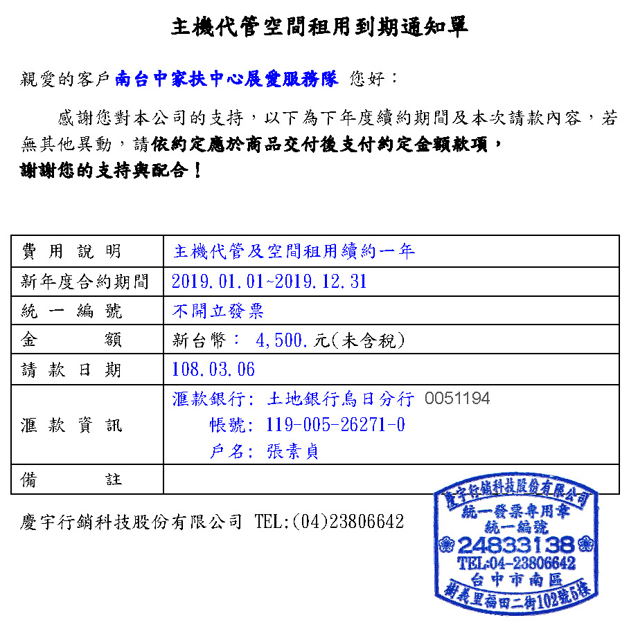

七、新增4/28(日)兒保宣導活動，人力需求6名，地點：大遠百，要穿兒保娃娃裝。
八、四月份新增週六中心服務台值班活動。
◎值班時間：AM8:00~12:00；PM13:00~17:00。
◎服務內容：活動引導、電話代轉、捐款指引、代叫TAXI(6線可打外線)、協助搬運捐助物資(二手衣、娃娃類不收)、…。
◎初期會採中心同工一名+志工一名。
◎本活動報名以正式志工為主，暫不開放見習志工報名。
◎建議中心設置一個活動告示牌，內容包括活動名稱、活動地點(樓層、會議室)、聯絡人姓名、分機。
◎建議建立各項事件處理SOP或注意事項。

參、臨時動議
一、下次幹部會議時間：4月20日(六)PM 5:30。

附表一：108.04.21(日)四月份月例會企劃書
單位：南台中家扶中心展愛服務隊 | 呈報日期 |  | 108.03.06 | 舉辦時間 | 108.04.20
活動名稱：  107年度南台中家扶展愛隊四月月例會 |  |  | 活動地點 | 家扶中心(3F會議室)
舉辦宗旨或目的:
1. 分析和邏輯思維能力訓練
2. 語言表達能力和技巧
服務對象及人數:家扶展愛隊及老師共計:20人
工 作 人 員:
主持人：魏駿紘
評 審 ：玉芬老師、添榮、志群
活動內容
19:00-19:10 分組和辯論規則說明
19:10-19:50 討論時間
19:50-20:10 辯論時間
20:10-20:15 評審公布優勝方和講評
20:15-20:45 月例會

經費預算
優勝組獎勵
茶湯會珍珠奶茶
$49 × 8 = $392
合 計 |  | 392元
※1.此活動需要借用家扶中心(3F會議室的視聽設備)、麥克風
2.分組需用到3樓團康室用於分組討論

核准： 日期：108.03.06 呈報人：魏駿紘

比賽程序：正、反兩方各派2名做代表

第1位
        - 正方論述3分
        - 反方論述3分
        - 正方質詢2分
        - 反方質詢2分

第2位
- 正方論述3分
- 反方論述3分
- 正方質詢2分
- 反方質詢2分
- 正方總結1分
- 反方總結1分

評 分 標 準
內 容： 40分
- 論點清晰
- 見解深度
- 論據切題、可信
- 創見
- 反駁之深度
組 織： 30分
- 論據鋪排及發展
- 論據之邏輯性
- 用語簡潔
辭 鋒： 20分
- 表達能力
- 說服力
風 度： 10分
- 儀表
- 台風
- 聲線

附表二：108.04.27(六)志工聯誼(一)企劃書
單位: | 南台中家扶中心展愛服務隊 |  | 呈報日期: | 107.3.3 | 舉辦時間: | 107.4.27
活動名稱:108年度南台中家扶中心展愛隊志工聯誼
活動地點:石壁風景區
活動對象:展愛志工及眷屬
活動流程:
07:00~07:10 中心集合出發，國3竹山/林內下交流道
07:10~09:10 雲林149甲線桶頭吊橋(彩虹吊橋)(停留40分)
09:50~10:50 草嶺蓬萊瀑布吃愛玉冰(停留50分)
11:40~11:55 石壁東碧山莊午餐(停留50分)
12:45~13:00 石壁風景區—九芎神木-森林浴步道—蓮心池—孟宗竹林步道
—石壁仙谷吃愛玉冰(行程1~1.5hr)
14:30~15:00 到草嶺地質國小(停留30分)
15:30~18:00 回中心

經費預算:
收入 |  | 支出
伙伴每人收500元  眷屬每人收800元  500元/人×42人＝21,000元  不足2730元 |  | 1.大巴車資10500元  2.中餐200元/人×42人＝8400元  3.保險35元/人×42人＝1470元  4.愛玉60元/人×42人＝2520元  5.早餐20元/人×42人＝840元  合計23,730元
備註:報名須要註明葷素、出生年月日、身份證字號、姓名，要辦理保險。
呈報人:林振川

